Knauf Stretto, Schnellestrich

Knauf Gips

Eigenschaften

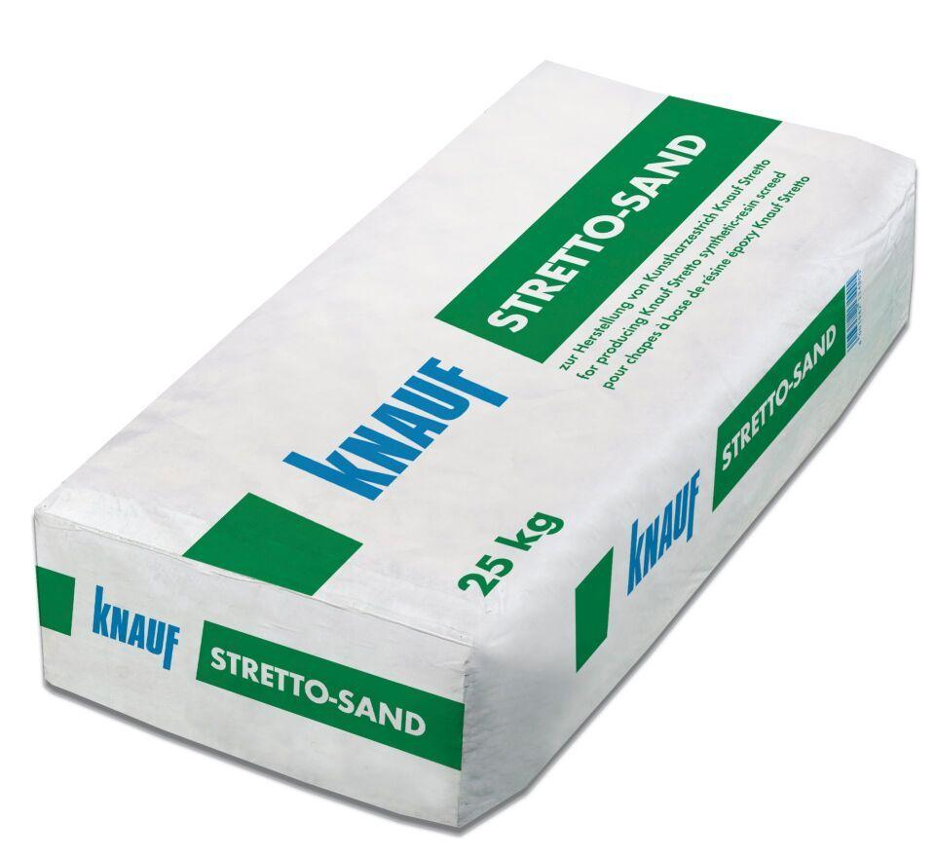

GTIN:

4003982134905

HAN:

00005567

Werkstoff

Epoxidharz

Anwendung Spachtelmasse

Dünnestrich

Verarbeitbarkeit

Maschinenverarbeitung (pumpfähig)

Verlegereife

bis 1 Tag

max. Schichtdicke (mm)

50,00 - 60,00